Основы работы с DAC в STM32F3

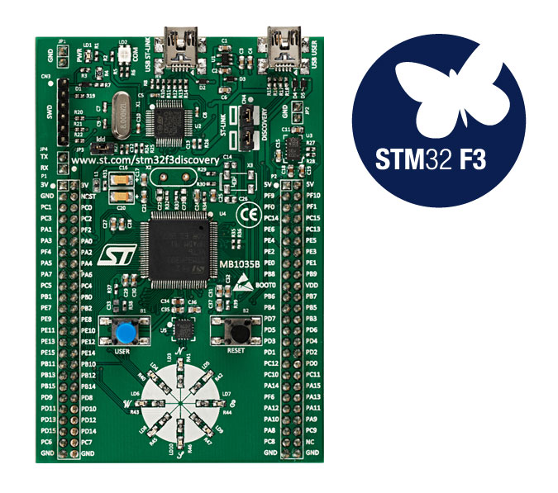

# Основные сведенье об DAC

DAC (ЦАП) — устройство для преобразования цифрового кода в аналоговый сигнал. В STM32F3 DAC являются 12-ти разрядными, т.е. на них можно подать значения от 0 до 4095. Меньшее значение будет соответствовать 0 В на выходе пина, а максимальное – 3.3 В. У STM32F3Discovery имеется только один DAC, но он является 2-х канальным, что позволят формировать 2 сигнала одновременно.

# Инициализация DAC в STM32F3

Инициализация DAC довольно простая и состоит из следующих шагов:

1. используя документацию (datasheet) выберете любой пин, подключенный к первому или второму каналу DAC.
2. сконфигурируйте пин в аналоговый режим:
   1. выключите подтягивающие резисторы (регистр GPIOx->PUPDR);
   2. переключить пин на аналоговый режим (регистр GPIOx->MODER);
3. включите тактирующий сигнал DAC (регистра RCC->APB1ENR, бит «DAC1 interface clock enable»)
4. включите канал DAC, к которому вы подключили пин (регистр DAC->CR, бит «DAC channel1 enable» или «DAC channel1 enable»);

## Задание напряжения на выходе

Чтобы задать напряжение на входе, необходим просто записать значение от 0 до 4095 в регистр DAC->DHR12R1 или DAC->DHR12R2, в зависимости от используемого канала.